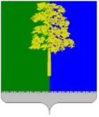
Муниципальное образование Кондинский район
Ханты-Мансийского автономного округа – Югры

АДМИНИСТРАЦИЯ КОНДИНСКОГО РАЙОНА

ПОСТАНОВЛЕНИЕ

от 29 октября 2025 года |  |  | № 1149
 | пгт. Междуреченский

О внесении изменений в Проект организации
дорожного движения муниципальных автомобильных дорог Кондинского района, пгт. Междуреченский, ул. Речников,
ул. 50 лет Победы, ул. Солнечная

В соответствии с требованиями ГОСТ Р52289-2019 «Технические средства организации дорожного движения. Правила применения дорожных знаков, разметки, светофоров, дорожных ограждений и направляющих устройств» администрация Кондинского района постановляет:
Внести в Проект организации дорожного движения муниципальных автомобильных дорог Кондинского района, пгт. Междуреченский
следующие изменения:
1. В схему дислокации дорожных знаков и разметки по ул. Речников
на ПК1+110км дополнительно включить дорожный знак 5.21 «Жилая зона» и дорожный знак 5.22 «Конец жилой зоны» (приложение 1).
2. В схему дислокации дорожных знаков и разметки по ул. 50 лет Победы на ПК1+120км, дополнительно включить дорожный знак 5.21 «Жилая зона» и дорожный знак 5.22 «Конец жилой зоны» (приложение 2).
3. В схему дислокации дорожных знаков и разметки по ул. Солнечная
на ПК0+240км, ПК1+540км дополнительно включить дорожный знак
3.24 «Ограничение максимальной скорости» совместно со знаком дополнительной информации 8.2.2 «Зона действия» 1 300 м и дорожный знак 1.18 «Выброс гравия» (приложение 3).
4. Отделу дорожной деятельности администрации Кондинского района (М.М. Чернышов) внести соответствующие изменения в Проект организации дорожного движения муниципальных автомобильных дорог Кондинского района, пгт. Междуреченский.
5. Постановление разместить на официальном сайте органов местного самоуправления Кондинского района.
6. Постановление вступает в силу после его подписания.
7. Контроль за выполнением постановления возложить на заместителя главы района Д.С. Шишкина.

Исполняющий обязанности  главы района |  | А.В.Кривоногов

са/Банк документов/Постановления 2025

Приложение 1
к постановлению администрации района
от 29.10.2025 № 1149

ул. Речников ПК1+110км

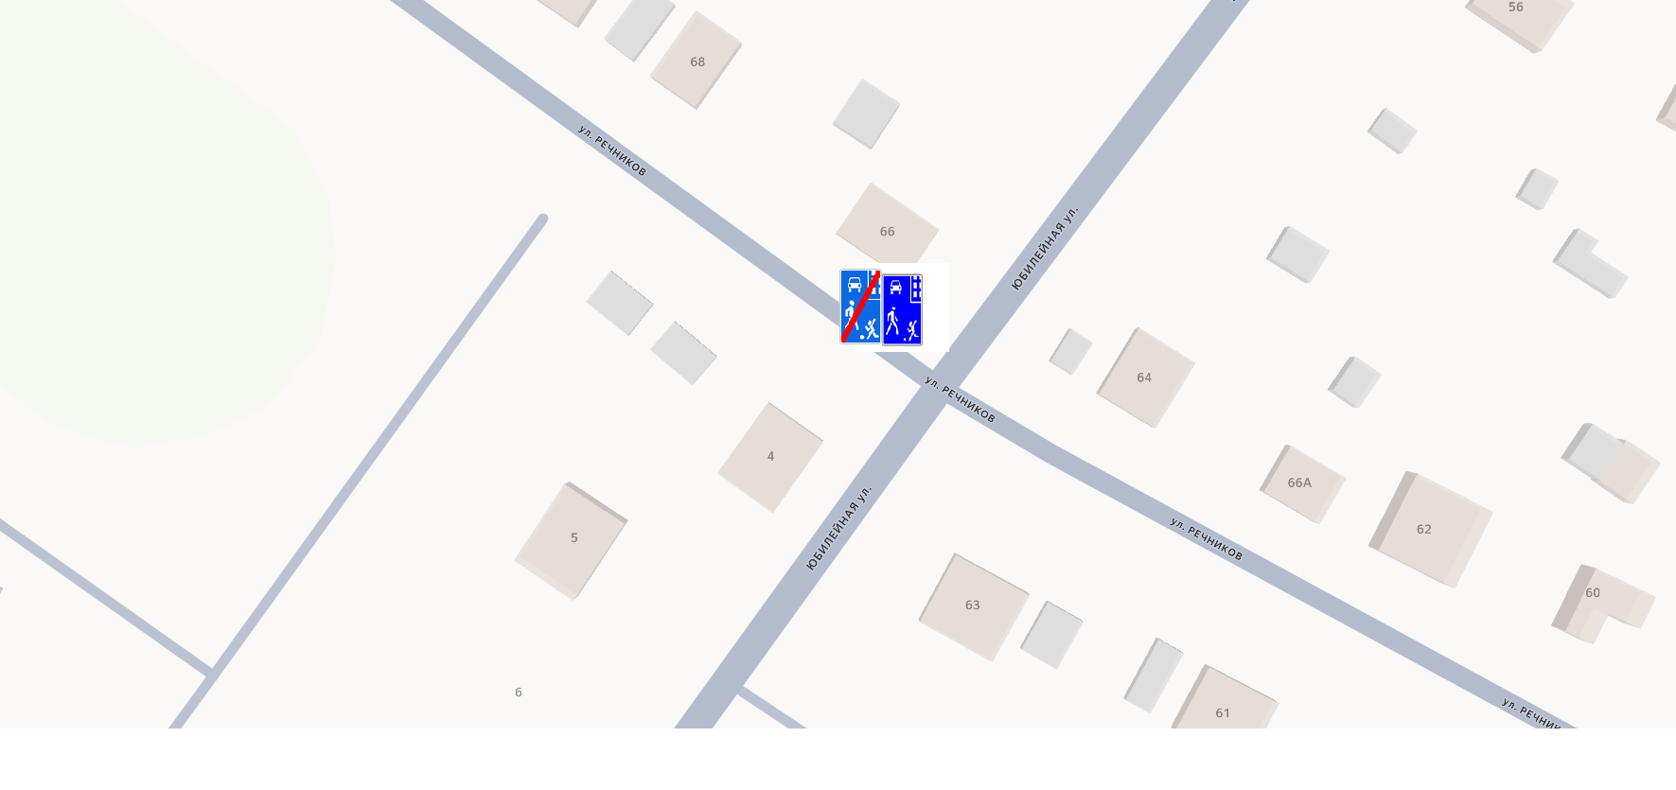
Приложение 2
к постановлению администрации района
от 29.10.2025 № 1149

ул. 50 лет Победы ПК1+120км

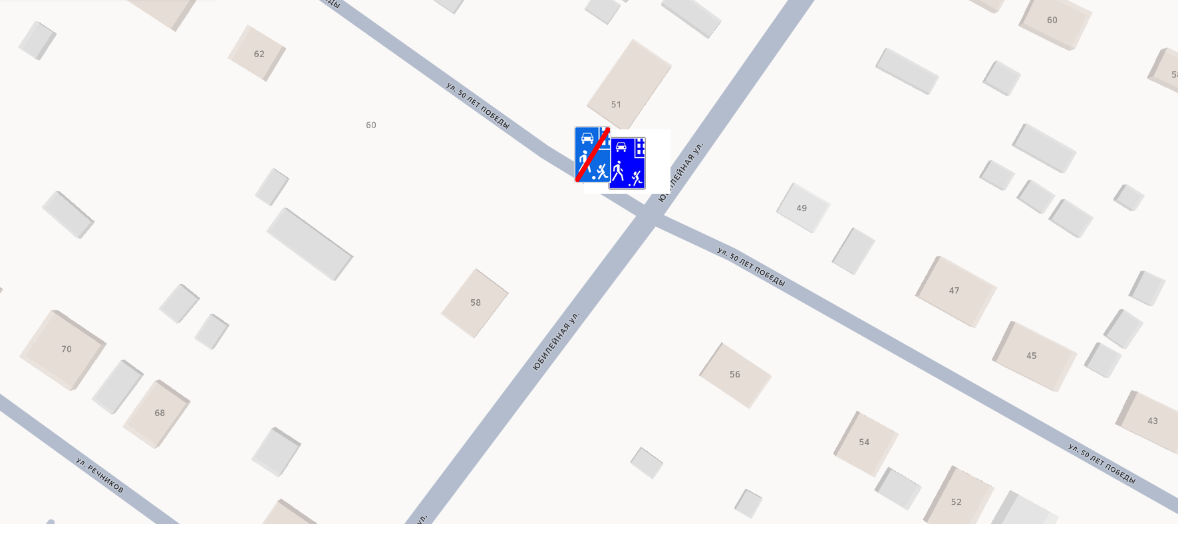

Приложение 3
к постановлению администрации района
от 29.10.2025 № 1149

ул. Солнечная ПК0+240км, ПК1+540км

